При пролистывании снизу вверх происходит наложение логотипа на название разделов, например:

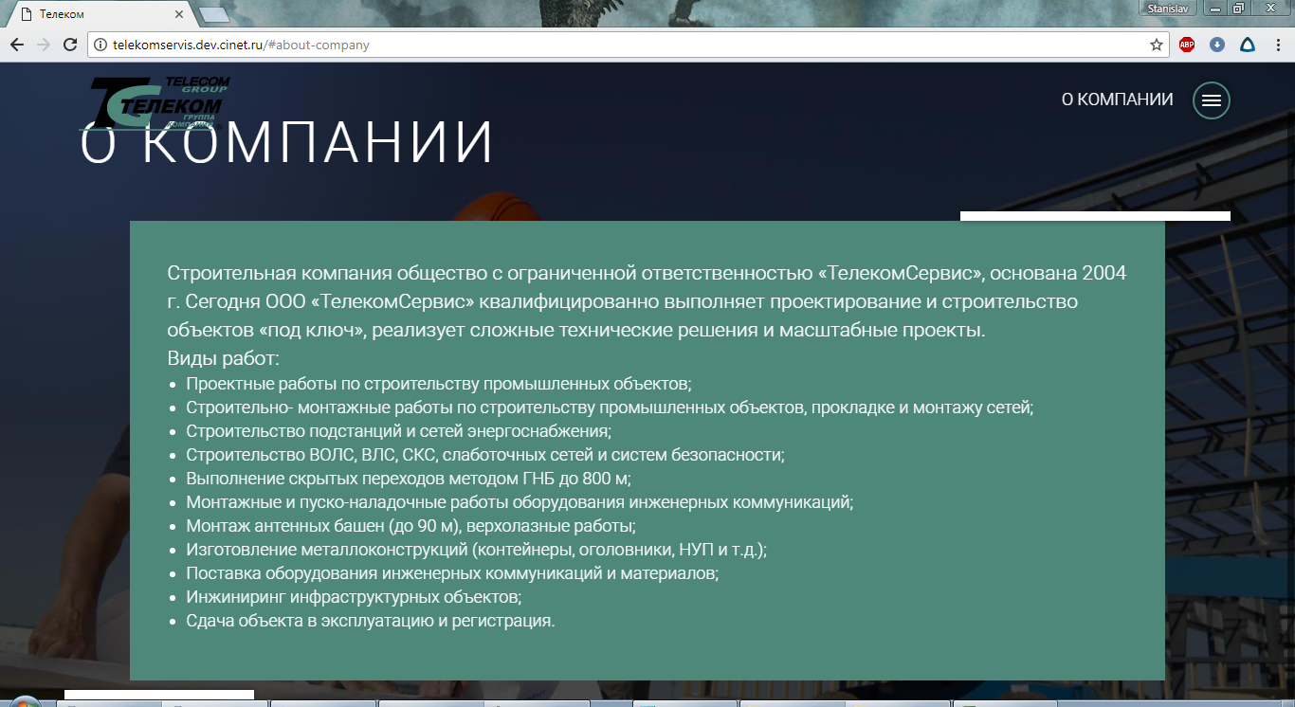

Нетривиальный переход по разделам Строительство-Проектирование-Инжиниринг-Сервис

